

当代青年与社会发展暑期课程

水木清华 钟灵毓秀 聆听大师指点 把握时代脉搏
自强不息 厚德载物 汇聚青年才俊 规划人生未来
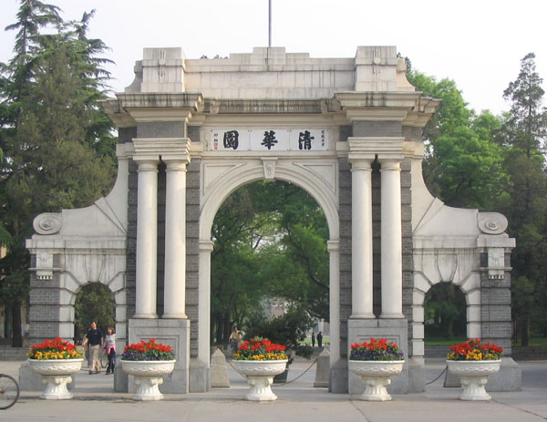

主办单位：清华大学社会科学学院
【课程安排】
周一
上 午  下 午 | 开学典礼  清华精神与青年责任  参观清华大学校园 | 清华大学唐少杰教授 | 4学时  4学时
周二
上 午  下 午 | 当代中国改革与发展  团队拓展训练 | 清华大学李强/蔡继明教授  清华大学体育部 | 4学时  4学时
周三
上 午  下 午 | 人与社会之一：环境与生活  参观环境学院节能楼 | 中国工程院钱易院士  清华大学环境学院 | 4学时  4学时
周四
全天 | 北京历史与规划：参观北京规划馆 |  | 4学时
周五
上 午  下 午 | 学业与人生规划  参观清华大学校史馆 | 清华大学社科学院研工组 | 4学时  4学时
周六、周日自由活动
周一
上 午  下 午 | 中国崛起面临的外部挑战  访问中国人民对外友好协会 | 清华大学孙学峰副教授 | 4学时  4学时
周二
上 午  下 午 | 科学前沿：大数据时代的变革  访问“中国知网” | 清华大学赵昱鲲老师 | 4学时  4学时
周三
上 午  下 午 | 人与社会之二：当代青年的社会责任  准备结业汇报 | 清华大学刘庆龙教授 | 4学时  4学时
周四
上 午  下 午 | 职业与人生规划  准备结业汇报 | 优秀校友 | 4学时  4学时
周五
上 午  中 午 | 结业汇报  告别餐会，下午离京 |  | 4学时
附：参加暑期课程的学生住宿和用餐安排
1、住宿安排：
清华大学周边宾馆（连锁酒店）标准间：260元/晚
清华大学校内招待所 四人间：70元/晚
2、用餐安排：
办理校园学生餐卡，30元/天，可在校内学生餐厅用餐。

